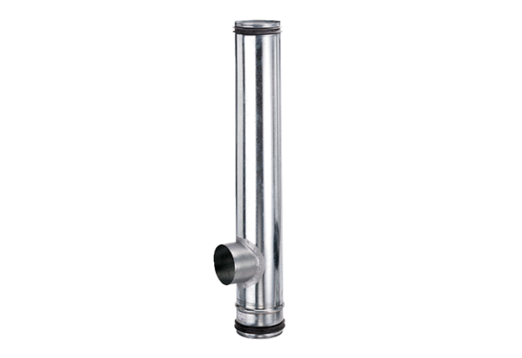Element kompensacyjny przeciwpożarowy BA 125/100-1Opakowanie jednostkowe: 1 sztukaAsortyment: B
Numer artykułu: 0093.1008Producent: MAICO

